我是小小科學家(EYE Science)
課程介紹 | 樂研教學團隊由20年教學經驗的許杰老師領軍，捨棄傳統的填鴨教育，從教學到測驗都是以實作的方式進行，由實作去發現科學的奧妙，進而自己發現定律。
課程目標 | 精心設計的安全實驗，讓孩子利用生活中的簡易工具，自己作出有趣的科學現象，用眼睛看見科學的魅力，用感官學習科學的運作原理。  低年級的孩子還沒有太多的科學學習經驗，因此對於科學還沒有明確的好惡，對世界依然保持著高度的好奇心，希望能透過EYE Science系列課程，讓每個小小孩覺得科學是有趣的，讓科學精神悄悄地的孩子心中發芽。
活動日期 | 106.7.3~106.7.7 AM9:00-PM16:30
課程內容 | 聲音─介紹聲音波動、聲音三要素、利用彈簧波動、尖叫氣球、比大聲-分貝計、吹試管、自製聽診器。  磁─認識磁力、交聯作用、磁珠異形怪、介紹電解質、自製導電黏土。  光＆視─介紹光與折射、反射、水中消失的圖案、介紹光三原色、產生不同顏色影子、雷射氣球。  水─介紹水、密度，LAVALAMP，漂浮星空，介紹水表面張力、散開胡椒粉、自行前進小船。  空氣泡泡─介紹空氣組成、空氣砲、怪怪飛行器、介紹泡泡化學物理、調配大泡泡。  https://www.youtube.com/watch?v=DYCl00dLgmU(乾冰影片)  https://www.youtube.com/watch?v=LfRB8BLHiNQ(液態氮影片)  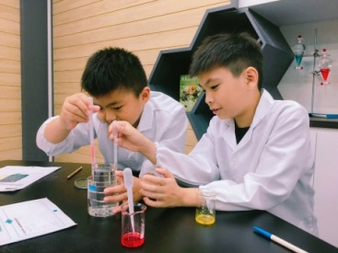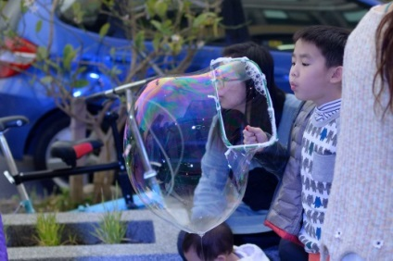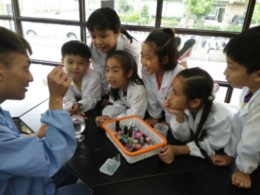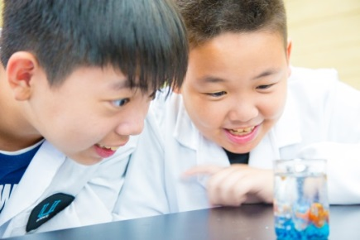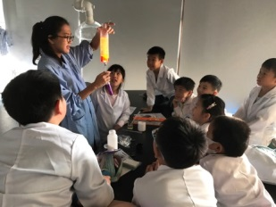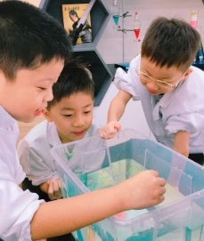
費 用 | $4,500
活動地點 | 台灣首府大學
師資說明 | Dr. You science 樂研數理實作教育-  樂研數理的教學團隊由20年教學經驗的許杰老師領軍，畢業自清華大學物理系，讓他結識了許多來自清交對於科學教育有熱忱的夥伴，也因此讓樂研有了最堅強的專業師資，近年內更加入了來自業界的多名專業人士擔任講師，希望以社會真實的人才需求去培養孩子的競爭力。
適合對象 | 小一升小二~小三升小四
報名方式 | 電話報名或至台灣首府大學推廣教育處網頁：  點選「106年度夏令營活動專區」，下載報名表後寄至mingshan@tsu.edu.tw。
優待辦法 | 【好課加購】  可以原價五折價加購當週16:30-18:00之體能課程。  【午餐饗宴】  免費贈送當週午餐，午休時間12:00-13:30。
備註說明 | 一、主辦單位：台灣首府大學、樂研數理實作教育團隊  二、上課地點：台灣首府大學  三、學費不含上課材料費用(報名時須同時繳交課程材料費1,500元)。  四、除講師外，每班均設隨班助教。  五、本課程修習時數需滿課程總時數4/5使得頒發結業證書。  六、包班、量身定做課程  七、開班人數：24名(在表定開課日前七天通知。)  八、◆到校時間：7:30，離校時間：17:00。  若超過時間需另外加課後照顧費，每半小時50元，最晚至18:30。  ◆體能班(16:30-18:00)到校時間：16:00，離校時間：18:30。  九、聯絡人：推廣教育處 (06)5718888#637.638.639  十、【以上師資、課程內容、時間及場地等，本單位保留變更之權利。】
報名表在下一頁哦~

台灣首府大學 推廣教育處 106年度暑期夏令營 報名表
學生姓名 |  | 身分證字號
就讀學校 |  | 出生年月日 | 民國______年_____月______日
年級 | □幼稚園 □升國小__年級  □升國中一年級 | 家長姓名
住家電話 |  | 家長手機
地址
Email
報名營隊 | 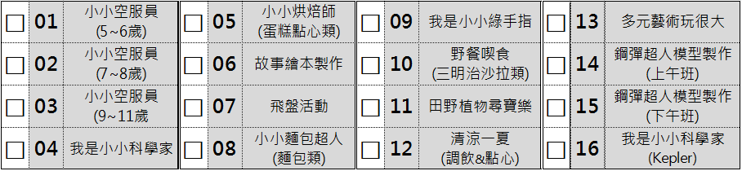
健康狀況 | ★是否有用藥提醒需求？ □無 □有，時段：____________________  ★其它任何身體不適之處需要注意_____________________________________________
飲食習慣 | ★飲食需求：□素食 □葷食  ★食物過敏：_______________________________
繳款方式 | □ 現場報名繳費  □ ATM轉帳繳費 戶名：財團法人台灣首府大學 帳號：0191383-0009425  郵局：麻豆新生郵局 (郵局代號700)
家長同意書 | 1.同意參加本次活動，遵守團體規範，接受輔導老師指導。  2.在活動中如有身體不適，需要緊急醫療，我同意採取適當的措施。  3.若於報名時未告知有任何不適應之症狀，以致造成教學或活動困擾，其責任概由報名本人或監護人自行負責。  父母或監護人簽名：__________________ 中華民國 _____年_____月______日
訊息來源 | □學校網站 □BeClass報名網 □親友推薦 □學校傳單  □店家傳單 □FB廣告 □其他____________________
本次報名  享受之優惠 | □早鳥優惠價 (我是小小科學家【04、16】 及 鋼彈課程【14、15】不參與早鳥優惠活動)  □單科報名95折 □1人同報2科享9折  □2人團報，學員名字為：_______________  □以原價5折參加當週星光之體能課程。
台灣首府大學推廣教育處：06-5718888#638、639

